Week 14

HW : Define a Bayesian model on Iris dataset and solve that model.

MunJungKim

Department of Physics

Bayesian Model

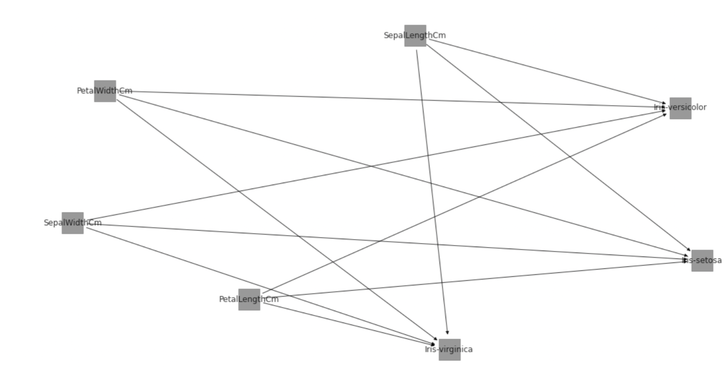

모델을 단순화 하기 위하여 두가지 가정을 하였습니다.

1. 모든 특징들 (sepal 및 petal 의 width 와 length) 는 서로 independent 하다.
2. 모든 특징들은 gaussian distribution 을 따른다.
3. Conditional probability

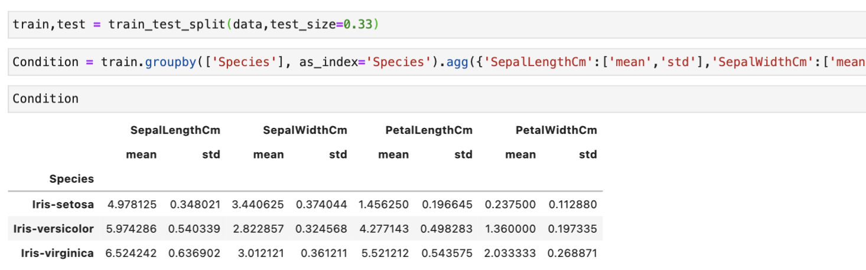

우선 conditional probability 를 구하기 위하여 각 종류별 각 특징별 꽃 데이터들의 평균과 표준편차를 계산하였고,

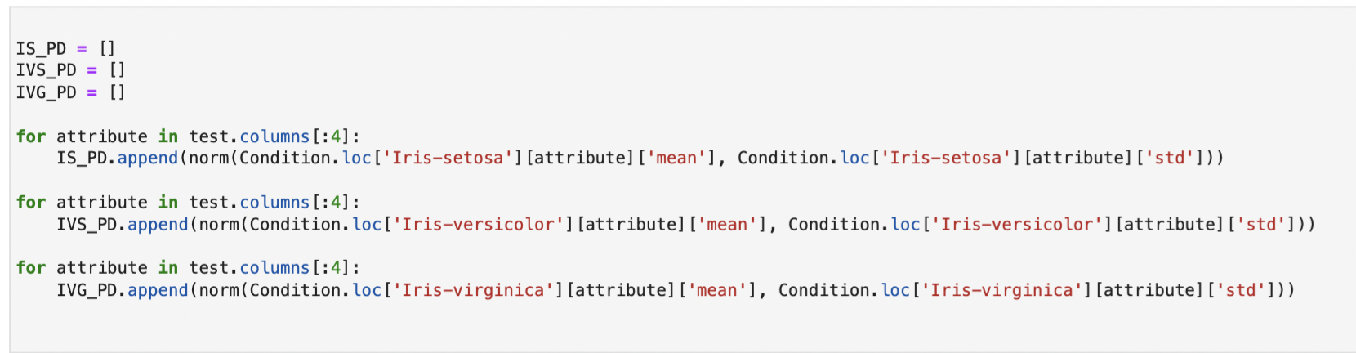이를 바탕으로 gaussian distribution 을 만들었습니다.

IS_PD 에는 P( SepalLength |Iris-setosa) , P( SepalWidth |Iris-setosa), P(PetalLength |Iris-setosa), P( PetalWidth |Iris-setosa) 가 들어가있으며, IVS_PD 와 IVG_PD 에도 각각 같은 형식으로Iris-Versicolor 와 Iris-virginica 의 conditional probability 가 들어가 있습니다.

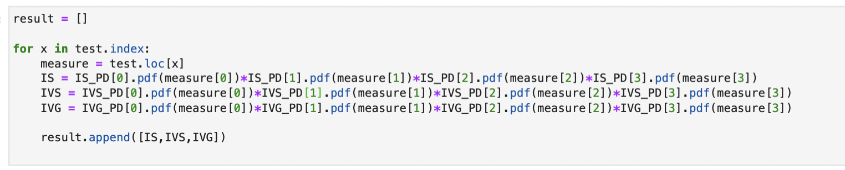

위에서 계산한 조건부 확률을 이용하여, 각 test variable 마다 확률을 구해주었습니다.

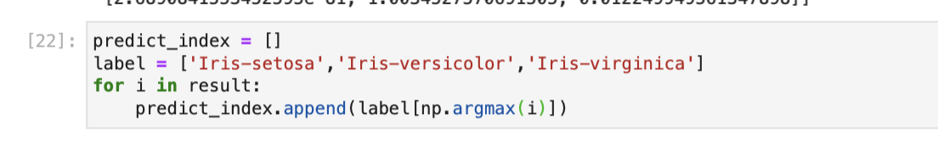

그 이후 각 test variable 별로 계산한 확률 중 가장 큰 index 를 계산해 주었으며 결과는 다음과 같습니다.

